РЕЗЮМЕ ВЫПУСКНИКА ИНЖЕНЕРНО-ЭКОНОМИЧЕСКОГО ФАКУЛЬТЕТА

І. Общие сведения
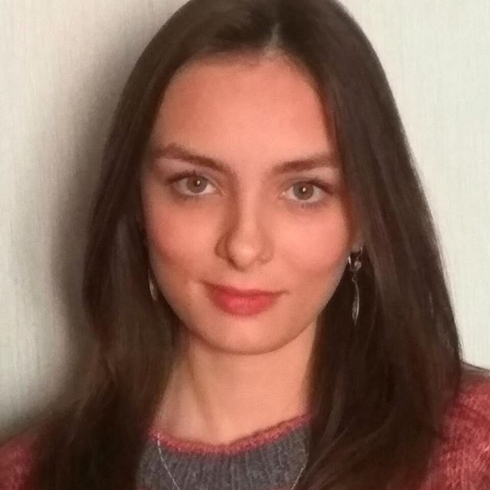
ФОТО
Фамилия, имя, отчество | Мамис Елена Дмитриевна
Дата рождения/гражданство | 08.03.1998/РБ
Факультет | Инженерно-экономический
Специальность | ЭиУП
Семейное положение | Не замужем
Место жительства (указать область, район, населенный пункт) | г.Минск, ул. Германовская 15, кв. 118
E-mail | lenamamis@mail.ru
Социальные сети (ID)* | https://vk.com/id155087543
Skype*

*По желанию выпускника, для открытого представления в сети интернет.
ІІ. Результаты обучения
Основные дисциплины по специальности, изучаемые в БГТУ  Дисциплины курсового проектирования | 1. Высшая математика  2. Планирование и прогнозирование  3. Микроэкономика  4. Макроэкономика  5. Экономика организации  6. Менеджмент  7. Эконометрика  8. Статистика  9. Организация труда  10. Бухгалтерский учет  - Макроэкономика  - Экономика организации  - Менеджмент  - Технология и оборудования керамического производства  - Инвестиционное проектирование  - Организация производства  - Анализ хозяйственной деятельности
Средний балл по дисциплинам специальности | 5,3
Места прохождения практики | ОАО «Керамин», ООО «БЕССЕР-БЕЛ», ОАО «Керамика»
Владение иностранными языками (указать язык); наличие международных сертификатов: ТОЕFL, FСЕ/САЕ/СРЕ, ВЕС и т.д. | Английский язык (средний уровень)
Дополнительное образование (курсы, семинары, стажировки др.) | - Курсы по разработке веб-сайтов с использованием HTML, CSS и JavaScript  - Курсы по разработке веб-приложений на JavaScript
Компетенции по использованию современных программных продуктов | MSOffice/Word/Exсel, Visual Code (хороший уровень пользователя)
Научно-исследовательская работа(участие в проектах, конкурсах, конференциях, публикации и др.) | -
Стажировки/Опыт работы | -
ІІІ. Самопрезентация
Жизненные планы, хобби
Личные качества | Исполнительность, ответственность, внимательность
Желаемое место работы (область/город/предприятие) | г. Минск

